МУНИЦИПАЛЬНОЕ УЧРЕЖДЕНИЕ ДОПОЛНИТЕЛЬНОГО ОБРАЗОВАНИЯ
«СТАНЦИЯ ЮНЫХ ТЕХНИКОВ БЕЛГОРОДСКОГО РАЙОНА БЕЛГОРОДСКОЙ ОБЛАСТИ»

ПРИКАЗ

23.09.2016 г. № 93 - ОД

О политике в отношении
организации обработки и обеспечения
безопасности персональных данных

На основании федеральных законов от 27 июля 2006 г. № 149
«Об информации, информационных технологиях и о защите информации» и от 27 июля 2006 г. № 152-ФЗ «О персональных данных», постановления Правительства Российской Федерации постановления Правительства Российской Федерации от 1 ноября 2012 г. № 1119 «Об утверждении требований к защите персональных данных при их обработке в информационных системах персональных данных», Указа Президента РоссийскойФедерации от 17 марта 2008 г. № 351 «О мерах по обеспечению информационной безопасности Российской Федерации при использовании информационно-телекоммуникационных сетей международного информационного обмена», приказов ФСТЭК России от 11 февраля 2013 г. № 17 «Об утверждении требований о защите информации, не составляющей государственную тайну, содержащейся в государственных информационных системах» и от 18 февраля 2013 г. № 21 «Об утверждении состава и содержания организационных итехнических мер по обеспечению безопасности персональных данных при их обработке в информационных системах персональных данных», приказа Федеральной службы безопасности Российской Федерации и Федеральной службы по техническому и экспортному контролю от 31.08.2010 № 416/489 «Об утверждении Требований о защите информации, содержащейся в информационных системах общего пользования», «Специальных требований и рекомендаций по технической защите конфиденциальной информации (СТР-К)», утверждённых приказом председателя Гостехкомиссии России от 30 августа 2002 г. № 282, других нормативных правовых актов Российской Федерации, нормативных и методических документов в области защиты информации, для организации и выполнения мероприятий по защите информации в организации и иных нормативных документов уполномоченных органов государственной власти
ПРИКАЗЫВАЮ:
1. Утвердить Политику в отношении организации обработки и обеспечения безопасности персональных данных в муниципальном учреждении дополнительного образования «Станция юных техников Белгородского района Белгородской области» (прилагается).

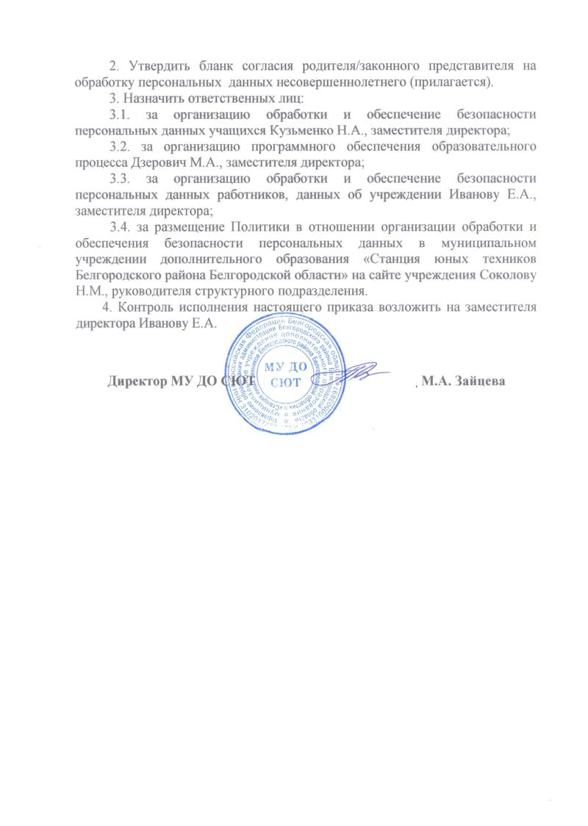

Утверждено
приказом МУ ДО СЮТ
от 23.09.2016 г. № 93 - ОД

Политика в отношении организации обработки и обеспечения безопасности персональных данных
в муниципальном учреждении дополнительного образования
«Станция юных техников Белгородского района Белгородской области»

1.Общие положения
1.1. «Политика в отношении организации обработки и обеспечения безопасности персональных данных в муниципальном учреждении дополнительного образования «Станция юных техников Белгородского района Белгородской области» (Далее-Политика), является документом, который определяет действия оператора в отношении организации обработки и обеспечения безопасности персональных данных (Далее-Оператор) в рамках работы в региональном сегменте субъекта Российской Федерации единой федеральной межведомственной системы учета контингента обучающихся по дополнительным общеобразовательным (общеразвивающим) программам (далее – ГС «Контингент»).
1.2. Политика разработана в целях реализации требований законодательства Российской Федерации в области обработки персональных данных субъектов персональных данных.
1.3. Политика разработана с учетом требований Конституции Российской Федерации, законодательных и иных нормативных правовых актов Российской Федерации в области персональных данных.
1.4. Политика регулирует деятельность Оператора при обработке и защите персональных данных в рамках работы в региональном сегменте ГС «Контингент».
1.6. Политика раскрывает способы и принципы обработки Оператором, права и обязанности Оператора при обработке персональных данных, права субъектов персональных данных, а также включает перечень мер, применяемых Оператором в целях обеспечения безопасности персональных данных при их обработке в рамках работы в региональном сегменте ГС «Контингент».
1.7. Является общедоступным документом, декларирующим концептуальные основы деятельности Оператора при обработке и защите персональных данных.

2. Основные термины и определения
Персональные данные - любая информация, относящаяся к прямо или косвенно определенному, или определяемому физическому лицу (субъекту персональных данных).
Информация - сведения (сообщения, данные) независимо от формы их представления.
Оператор – муниципальное учреждение дополнительного образования «Станция юных техников Белгородского района Белгородской области» осуществляющая обработку персональных данных, а также определяющая цели обработки персональных данных, состав персональных данных, подлежащих обработке, действия (операции), совершаемые с персональными данными.
Обработка персональных данных - любое действие (операция) или совокупность действий (операций), совершаемые с использованием средств автоматизации или без использования таких средств с персональными данными, включая сбор, запись, систематизацию, накопление, хранение, уточнение (обновление, изменение), извлечение, использование, передачу (распространение, предоставление, доступ), обезличивание, блокирование, удаление, уничтожение персональных данных.
Автоматизированная обработка персональных данных - обработка персональных данных с помощью средств вычислительной техники.
Предоставление персональных данных - действия, направленные на раскрытие персональных данных определенному лицу или определенному кругу лиц.
Распространение персональных данных - действия, направленные на раскрытие персональных данных неопределенному кругу лиц.
Трансграничная передача персональных данных - передача персональных данных на территорию иностранного государства органу власти иностранного государства, иностранному физическому лицу или иностранному юридическому лицу.
Блокирование персональных данных - временное прекращение обработки персональных данных (за исключением случаев, когда обработка необходима для уточнения персональных данных).
Уничтожение персональных данных - действия, в результате которых становится невозможным восстановить содержание персональных данных в информационной системе персональных данных и (или) в результате которых уничтожаются материальные носители персональных данных.
Обезличивание персональных данных - действия, в результате которых становится невозможным без использования дополнительной информации определить принадлежность персональных данных конкретному субъекту персональных данных.
Информационная система персональных данных - совокупность содержащихся в базах данных персональных данных и обеспечивающих их обработку информационных технологий и технических средств.

3. Принципы, цели, содержание и способы обработки

персональных данных
3.1. Оператор в своей деятельности обеспечивает соблюдение принципов обработки персональных данных, указанных в ст. 5 Федерального закона от 27.07.2006 № 152-ФЗ «О персональных данных».
3.2. Оператор осуществляет сбор и дальнейшую обработку персональных данных в целях предоставления данных о контингенте учащихся по дополнительным общеобразовательным (общеразвивающим) программам в региональный сегмент субъекта РФ ГС «Контингент», а также хранения этих данных на бумажных и/или электронных носителях.
3.3. Оператор должен обеспечивать решение следующих задач в области государственного и муниципального управления:
- учет учащихся в организации.
- формирование полного набора данных об программном обеспечении и этапах обучения учащихся;
- повышение доступности для населения информации об организациях, осуществляющих образовательную деятельность, и оказываемых ими образовательных услугах через государственные информационные порталы;
- сокращение количества документов и информации, подлежащих представлению заявителями для получения государственных или муниципальных услуг в сфере образования;
- повышение эффективности информационного обмена между ведомственными информационными системами путем создания единого межведомственного источника информации об учащемся.
3.4. Обработка персональных данных Оператором включает в себя сбор, запись, систематизацию, накопление, хранение, уточнение (обновление, изменение), извлечение, использование, передачу (распространение, предоставление, доступ), обезличивание, блокирование, удаление, уничтожение персональных данных.
3.5. Оператор не осуществляет обработку биометрических персональных данных (сведения, которые характеризуют физиологические и биологические особенности человека, на основании которых можно установить его личность).
3.6. Оператор не выполняет обработку специальных категорий персональных данных, касающихся расовой, национальной принадлежности, политических взглядов, религиозных или философских убеждений, состояния здоровья, интимной жизни.
3.7. Оператор не производит трансграничную (на территорию иностранного государства органу власти иностранного государства, иностранному физическому лицу или иностранному юридическому лицу) передачу персональных данных.
3.8. Оператором создаются общедоступные источники персональных данных (справочники, и иные документы). Персональные данные, сообщаемые субъектом (фамилия, имя, отчество, контактные данные и др.), включаются в такие источники только с письменного согласия субъекта персональных данных.
3.9. Оператором не принимаются решения, порождающие юридические последствия в отношении субъектов персональных данных или иным образом затрагивающие их права и законные интересы, на основании исключительно автоматизированной обработки их персональных данных.
3.10. Оператор осуществляет обработку персональных данных с использованием средств автоматизации и без использования средств автоматизации.

4. Меры по надлежащей организации обработки и обеспечению безопасности персональных данных
4.1. Оператор при обработке персональных данных принимает все необходимые правовые, организационные и технические меры для их защиты от неправомерного или случайного доступа, уничтожения, изменения, блокирования, копирования, предоставления, распространения, а также от иных неправомерных действий в отношении них. Обеспечение безопасности персональных данных достигается, в частности, следующими способами:
4.1.1. Назначением ответственных лиц за организацию обработки и обеспечение безопасности персональных данных по различным категориям.
4.1.2. Осуществлением внутреннего контроля и/или аудита соответствия обработки персональных данных Федеральному закону от 27.07.2006 № 152-ФЗ «О персональных данных» и принятым в соответствии с ним нормативным правовым актам, требованиям к защите персональных данных, локальным актам.
4.1.3. Ознакомлением работников Оператора, непосредственно осуществляющих сбор и обработку персональных данных, с положениями законодательства Российской Федерации о персональных данных, в том числе с требованиями к защите персональных данных, локальными актами в отношении обработки персональных данных и/или обучением указанных сотрудников.
4.1.4. Определением угроз безопасности персональных данных при их обработке в информационных системах персональных данных.
4.1.5. Применением организационных и технических мер по обеспечению безопасности персональных данных при их обработке в информационных системах персональных данных, необходимых для выполнения требований к защите персональных данных.
4.1.6. Оценкой эффективности принимаемых мер по обеспечению безопасности персональных данных до ввода в эксплуатацию информационной системы персональных данных.
4.1.7. Учетом машинных носителей персональных данных.
4.1.8. Выявлением фактов несанкционированного доступа к персональным данным и принятием соответствующих мер.
4.1.9. Восстановлением персональных данных, модифицированных или уничтоженных вследствие несанкционированного доступа к ним.
4.1.10. Установлением правил доступа к персональным данным, обрабатываемым в информационной системе персональных данных, а также обеспечением регистрации и учета всех действий, совершаемых с персональными данными в информационной системе персональных данных.
4.1.11. Контролем над принимаемыми мерами по обеспечению безопасности персональных данных и уровнем защищенности информационных систем персональных данных.
4.2. Обязанности работников Оператора, осуществляющих обработку и защиту персональных данных, а также их ответственность, определяются в «Политике обеспечения безопасности персональных данных» Оператора.

5. Права, обязанности, ответственность Лиц,

ответственных за организацию обработки и обеспечение безопасности персональных данных
5.1. Права, обязанности и юридическая ответственность лица, ответственного за организацию обработки и обеспечение безопасности персональных данных, установлены Федеральным законом от 27.07.2006 № 152-ФЗ «О персональных данных» и «Положением о лице, ответственном за организацию обработки и обеспечение безопасности персональных данных» утвержденным Оператором.
5.2. Назначение на должность лица, ответственного за организацию обработки и обеспечение безопасности персональных данных, и освобождение от нее осуществляется руководителем Оператора из числа должностных лиц Оператора. При назначении руководителем Оператора учитываются полномочия, компетенции и личностные качества должностного лица, призванные позволить ему надлежащим образом и в полном объеме реализовывать свои права и выполнять обязанности как лица, ответственного за организацию обработки и обеспечение безопасности персональных данных.
5.3. Лицо, ответственное за организацию обработки и обеспечение безопасности персональных данных:
5.3.1. Организует осуществление внутреннего контроля над соблюдением Оператором и его работниками законодательства Российской Федерации о персональных данных, в том числе требований к защите персональных данных.
5.3.2. Доводит до сведения работников Оператора положения законодательства Российской Федерации о персональных данных, локальных актов по вопросам обработки персональных данных, требований к защите персональных данных.
5.3.3. Организует прием и обработку обращений и запросов субъектов персональных данных или их представителей и осуществляет контроль над приемом и обработкой таких обращений и запросов.

6. Права субъектов персональных данных
6.1. Субъект персональных данных имеет право на получение сведений об обработке его персональных данных Оператором.
6.2. Субъект персональных данных вправе требовать от Оператора уточнения этих персональных данных, их блокирования или уничтожения в случае, если они являются неполными, устаревшими, неточными, незаконно полученными или не могут быть признаны необходимыми для заявленной цели обработки, а также принимать предусмотренные законом меры по защите своих прав.
6.3. Право субъекта персональных данных на доступ к его персональным данным может быть ограничено в соответствии с федеральными законами, в том числе, если доступ субъекта персональных данных к его персональным данным нарушает права и законные интересы третьих лиц.
6.4. Для реализации и защиты своих прав и законных интересов субъект персональных данных имеет право обратиться к Оператору. Оператор рассматривает любые обращения и жалобы со стороны субъектов персональных данных, тщательно расследует факты нарушений и принимает все необходимые меры для их немедленного устранения, наказания виновных лиц и урегулирования спорных и конфликтных ситуаций в досудебном порядке.
6.5. Субъект персональных данных вправе обжаловать действия или бездействие Компании путем обращения в уполномоченный орган по защите прав субъектов персональных данных.
6.6. Субъект персональных данных имеет право на защиту своих прав и законных интересов, в том числе на возмещение убытков и/или компенсацию морального вреда в судебном порядке.

7. Доступ к Политике
7.1. Действующая редакция Политики на бумажном носителе хранится по месту нахождению исполнительного органа Оператора по адресу: 308015 Белгородская область, Белгородский район, п. Дубовое, ул. Ягодная д.3 а
7.2. Электронная версия действующей редакции Политики общедоступна на сайте www.sut.uobr.ru

8. Порядок актуализация и утверждения Политики
8.1. Политика утверждается и вводится в действие руководителем Оператора.
8.2. Оператор имеет право вносить изменения в настоящую Политику. При внесении изменений в заголовке Политики указывается дата утверждения действующей редакции Политики.
8.3. Политика актуализируется и заново утверждается на регулярной основе – один раз в год с момента утверждения предыдущей редакции Политики.
8.4. Политика может актуализироваться и заново утверждаться ранее срока, указанного в п. 8.3 Политики, по мере внесения изменений:
8.4.1.В нормативные правовые акты в сфере персональных данных.
8.4.2.В локальные нормативные и индивидуальные акты Оператора, регламентирующие организацию обработки и обеспечение безопасности персональных данных.

9. Ответственность
Лица, виновные в нарушении норм, регулирующих обработку и защиту персональных данных, несут ответственность, предусмотренную законодательством Российской Федерации, локальными актами Оператора и договорами, регламентирующими правоотношения Оператора с третьими лицами.

Утвержден
приказом МУ ДО СЮТ
от 23.09.2016 г. № 93-ОД

СОГЛАСИЕ РОДИТЕЛЯ/ЗАКОННОГО ПРЕДСТАВИТЕЛЯ
НА ОБРАБОТКУ ПЕРСОНАЛЬНЫХ ДАННЫХ НЕСОВЕРШЕННОЛЕТНЕГО

Я, _______________________________________________________________,
(ФИО родителя или законного представителя)
паспорт ___________ выдан ______________________________________________,
(серия, номер) (когда и кем выдан)
_______________________________________________________________________
(в случае опекунства указать реквизиты документа, на основании которого осуществляется опека или попечительство)
являясь законным представителем несовершеннолетнего _____________________________________________________________________,
^{(ФИО несовершеннолетнего)}
зарегистрированного по адресу:____________________________________________
_______________________________________________________________________,
даю свое согласие на обработку в муниципальное учреждение дополнительного образование «Станция юных техников Белгородского района Белгородской области» персональных данных несовершеннолетнего, относящихся исключительно к перечисленным ниже категориям персональных данных: фамилия, имя, отчество; пол; дата рождения; тип документа, удостоверяющего личность; данные документа, удостоверяющего личность; гражданство; и иная информация, связанная с образовательным процессом.
Я даю согласие на использование персональных данных несовершеннолетнего исключительнов следующих целях:
- Персонифицированного учета контингента обучающихся по дополнительным общеобразовательным (общеразвивающим) программам в рамках единой федеральной межведомственной системы ГС «Контингент»;
- Обработки персональных данных в иных информационных системах для осуществления образовательного процесса.
Настоящее согласие предоставляется мной на осуществление действий в отношении персональных данных несовершеннолетнего, которые необходимы для достижения указанных выше целей, включая (без ограничения) сбор, систематизацию, накопление, хранение, уточнение (обновление, изменение), использование, передачу третьи лицам для осуществления действий по обработке информации, связанных с образовательным процессом, обезличивание, блокирование персональных данных, а также осуществление любых иных действий, предусмотренных действующим законодательством РФ.
Я проинформирован, что гарантирует муниципальное учреждение дополнительного образование «Станция юных техников Белгородского района Белгородской области» обработку персональных данных несовершеннолетнего в соответствии с действующим законодательством РФ как неавтоматизированным, так и автоматизированным способами.
Данное согласие действует до достижения целей обработки персональных данных или в течение срока хранения информации.
Данное согласие может быть отозвано в любой момент по моему письменному заявлению.
Я подтверждаю, что, давая такое согласие, я действую по собственной воле и в интересах несовершеннолетнего.

"____" ___________ 201__ г. _____________ /_________________/
Подпись Расшифровка подписи

